RMK
Mõisa/3
Sagadi küla
Haljala vald, 45403
Lääne-Viru maakond

rmk@rmk.ee

02.05.2024
TAOTLUS

Soovin rajada mahasõitu ORAVA (20501:001:2039 Tilga küla, Hiiumaa vald, Hiiu maakond) kinnistult eramu teenindamiseks. Mahasõidu koht märgitud kaardil punase noolega.
Mahasõit läbiks kinnistut PUTKASTE METSKOND 293 (20501:001:2080 Tilga küla, Hiiumaa vald, Hiiu maakond).
Võimaluse korral oleme huvitatud ka antud kinnistu ostmisest (pindala 1831 m2).
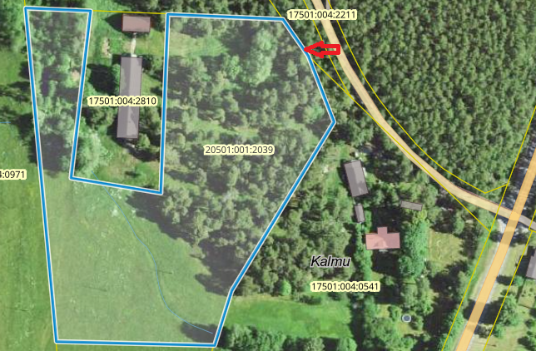

Lugupidamisega,

Eno Piil
Berry Group Production OÜ

